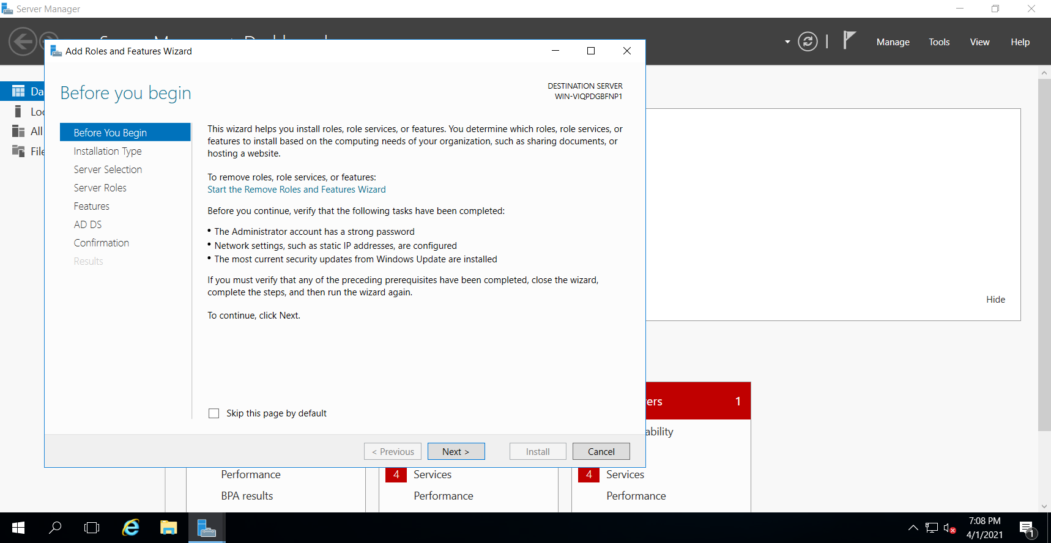

Click vào chữ “manage” trên góc phải màn hình và chọn add roles and features và chọn “next”

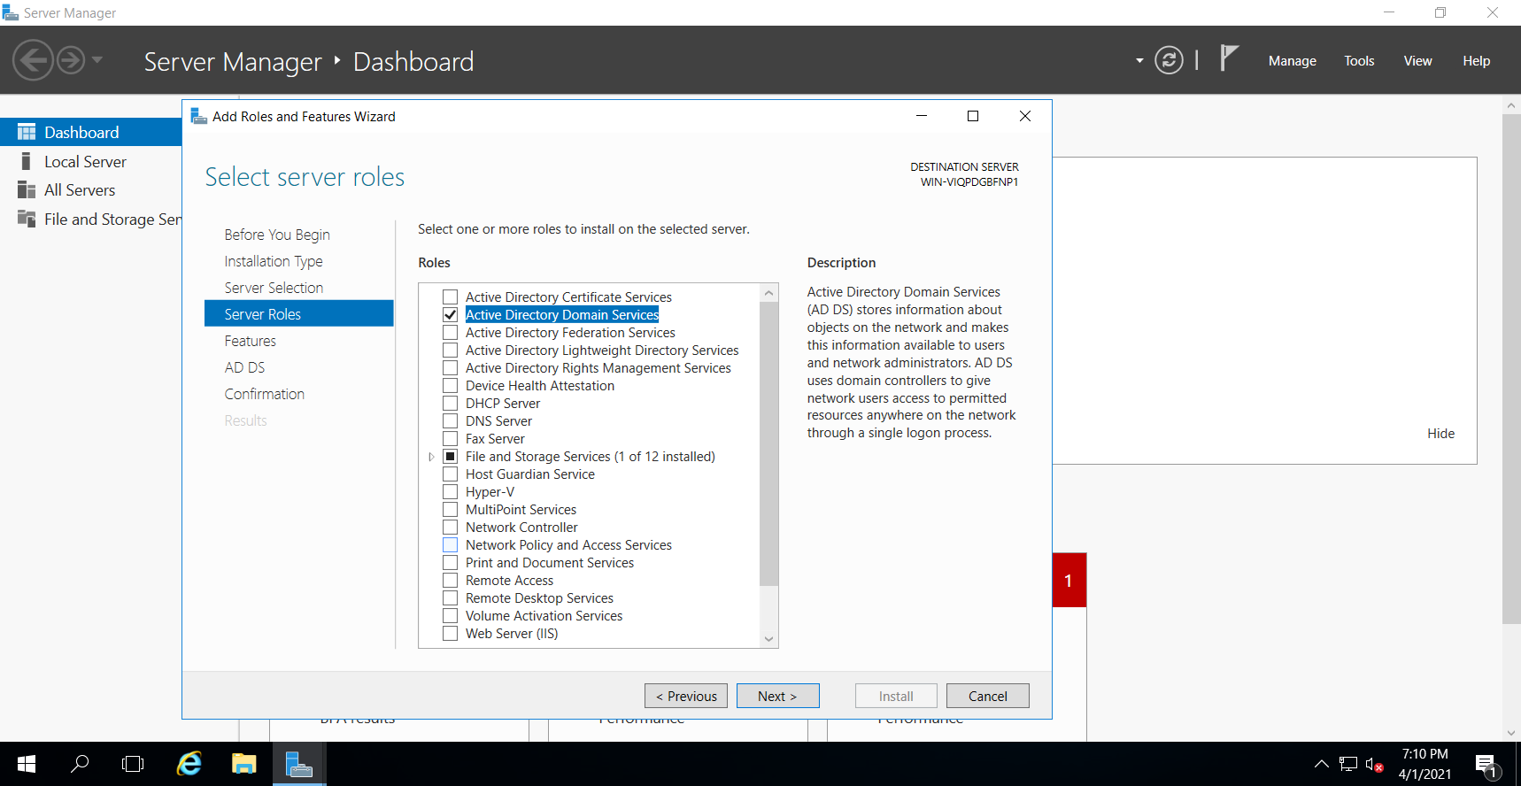

Chọn Active Directory Domain Services và chọn “next”

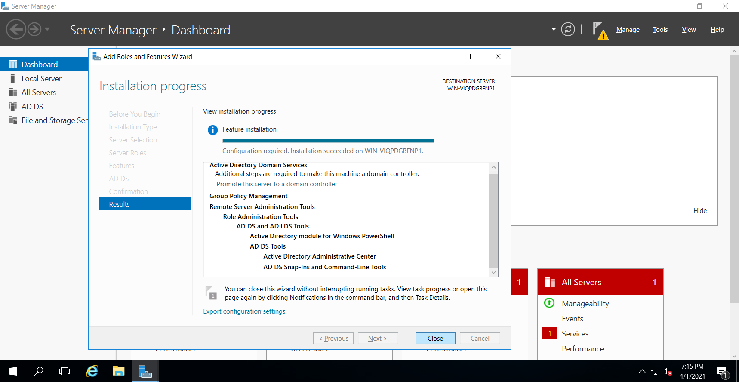

install và close

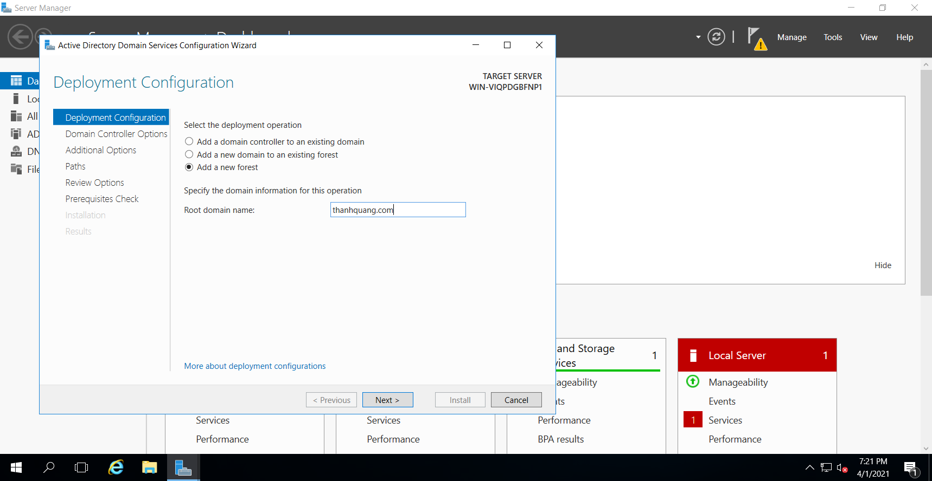

Tại Root domain name nhập tên của mình vào và chọn next

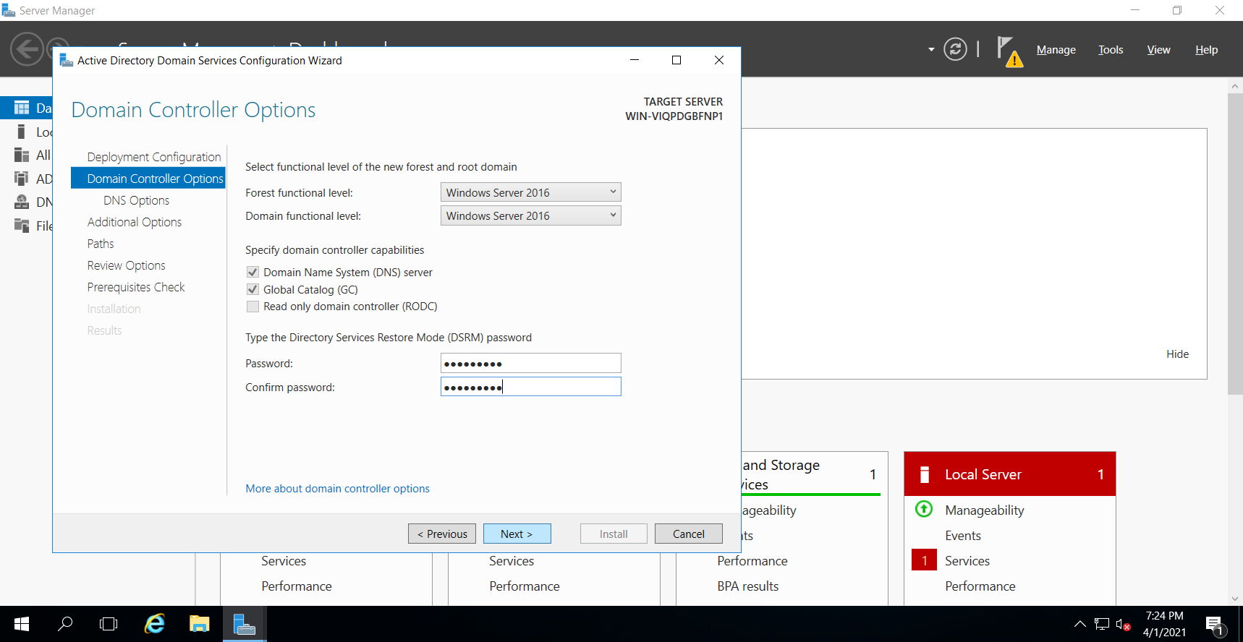

Nhập mật khẩu và chọn next (quang1603@)